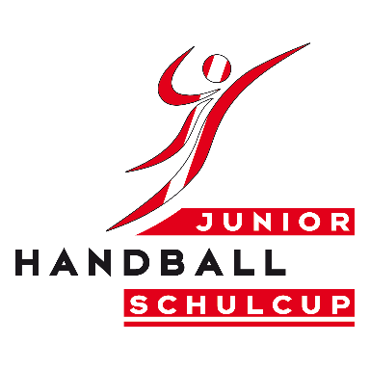
MELDEBLATT –
Final-Event / CAMP 2023 CL
- Schülerinnen
- Schüler
(Bitte zutreffendes ankreuzen!)

Bis spätestens 15. Mai 2023 senden an:
AGM Handball Schulcup c/o ÖHB
Hauslabgasse 24a, 1050 Wien,
e-mail: petrakovits@oehb.at
Tel.: 01/5444379 DW11, Mobil: 0676/7785280

Die Direktion bestätigt die verbindliche Teilnahme des Regionalmeisters/-vizemeisters Kategorie Schüler:innen „clubless“ (5. + 6. Schulstufe und Jg. 2010 und jünger) des JUNIOR-Handball Schulcups 2022/23 am Final-Event/CAMP 2023. Die Detail-Ausschreibung wird zur Kenntnis genommen.

Bundesland:

Schule: (genaue Bezeichnung!)

Name der/des Mannschaftsverantwortlichen:

Mobil-Tel.-Nr.: e-mail:

Name 2. Begleitperson:

Die Mannschaft wird Schüler:innen und weibliche und männliche Betreuer umfassen (max. 10 Schüler:innen & 2 Betreuer:innen!)

Die Anreise erfolgt mit…
(Bitte ausfüllen!) …. der Bahn: Ankunft in Radstadt um Uhr
…. dem Bus: Ankunft Quartier ca. um Uhr

Falls Rückreise mit der Bahn: Abfahrt um Uhr

Datum Unterschrift Mannschaftsverantwortliche/r
Final-Event / CAMP 2023
JUNIOR-Handball schulcup CL
2022/23

Liste der SPIELERINNEN / SPIELER

Schule: Bundesland:

Schüler:innen/clubless nur der 5. und 6. Schulstufe des Jahrgangs 2010 und jünger.
 | Trikot-Nr. | Familienname | Vorname | Geburts-datum | Schul-stufe | RMS gespielt  ja/nein
1.
2.
3.
4.
5.
6.
7.
8.
9.
10.

Die Direktion bestätigt, dass die genannten Schüler:innen und der/die Mannschaftsverantwortliche ihrer Schule angehören und dass für die gemeldeten Schüler:innen das Einverständnis der Erziehungsberechtigten vorliegt, Fotos ihrer Kinder im Bereich der Öffentlichkeitsarbeit im Internet, TV und in der Presse, verwenden zu können.

- Verpflegung: In unserem Team gibt es auch _____ Vegetarier oder _____ Person/en, die kein Schweinefleisch essen bzw. _____ Person/en mit folgender Unverträglichkeit:
______________________________________________________________________

Datum Rundsiegel Bestätigung Direktion

